Annexe 1 : Types de cellules paysagères
id | codeCP | libCP | libLongCP | exempleVeg | illustration
0 | NI | non indiqué | non indiqué
1 | AQUA | Aquatique | Élément de paysage dont la physionomie est imprimée par la présence d'une lame d'eau libre plus ou moins colonisée par des végétations d'hydrophytes, à laquelle peuvent s'associer 25% de végétations diverses (herbacée ou ligneuse), généralement établies en ceinture de la pièce d'eau et largement dépendantes d'elle. | Charetea fragilis, Lemnetea minoris, Potametea pectinati, Ruppietea maritimae | 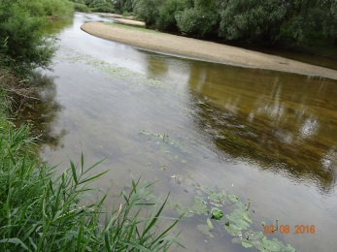
2 | ARBU | Arbustif | Élément de paysage dont la physionomie est imprimée par la présence de végétations arbustives occupant plus de 75% de l'espace. L'abondance des arbustes jointifs et l'absence de clairières herbacées correspondant à des stades dynamiques antérieurs persistants donne une physionomie homogène (si la physionomie est mixte avec herbacées et arbustes, voir "recolonisation"). Il correspond essentiellement à des systèmes primaires (rivières, couloirs d'avalanches, éboulis, littoral) mais aussi à des fourrés stables présents sur corniches rocheuses, pieds de barres, etc. | Crataego monogymnae - Prunetea spinosae, Franguletea alni, Cytisetea scopario-striati, Salicetea purpureae
3 | BOCAC | Bocage cultural | Élément de paysage dont la physionomie est imprimée par un maillage de parcelles de cultures ou de prairies temporaires de surface irrégulière délimitées par des haies ou des talus boisés.
4 | BOCAH | Bocage herbagé | Élément de paysage dont la physionomie est imprimée par un maillage de parcelles de surface irrégulière dominées par des prairies permanentes et délimitées par des haies ou des talus boisés. Les points d'eau sous forme de mare abreuvoir ou d'accès à un cours d'eau sont fréquents. | Crataego monogymnae - Prunetea spinosae….
5 | CHAM | Chaméphytique | Surface occupée à plus de 50% par des végétations de chaméphytes (landes, garrigues basses …). Il correspond aux systèmes de pelouses et landes. | Calluno vulgaris - Ulicetea minoris . L'Ericion tetralicis souvent traité en sigmafaciès tourbière. Sont exclus Cytisetea scopari striati et Pteridaies (Holco mollis - Pteridion aquilini) | 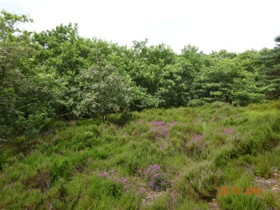
6 | CULT | Cultural | Élément de paysage dont la physionomie est imprimée par la présence de cultures herbacées (généralement annuelles), au sein desquelles la végétation adventice vivace et annuelle se développe de manière assez éparse. | Stellarietea mediae,  Agropyretea pungentis (Agropyretalia intermedio-repentis) | 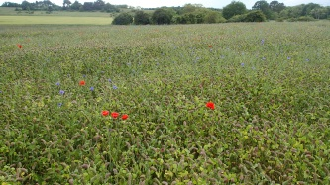
7 | FOR | Forestier | Élément de paysage dont la physionomie est imprimée par la présence de végétations forestières dont la strate arborescente est haute et dense, de telle manière que la flore herbacée du sous-bois, conditionnée par la faible luminosité et les autres paramètres du climat forestier, est très différente de la flore des milieux ouverts environnants. Les végétations associées (clairières, chemins, lisières internes, etc.) sont également conditionnées par le climat forestier. Des végétations à strate arborescente plus basse et plus claire peuvent être présentes, elles s'inscrivent en général dans la dynamique cyclique de cicatrisation de la forêt et leur sous-bois est peu différent de celui de la forêt fermée. Les clairières et coupes associées représentant moins de 25 % |  | 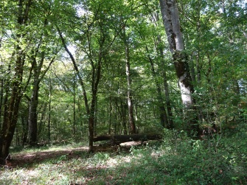
8 | FORP | Forestier pionnier | Élément de paysage dont la physionomie est imprimée par la présence de végétations dont la strate arborescente est moyennement haute (7 à 15 m environ) et peu dense, de telle manière que la flore herbacée du sous-bois est peu différente de la flore des milieux ouverts parce que les conditions microclimatiques sont encore peu contraignantes. La flore herbacée du sous-bois est donc souvent composée d'espèces de friches et d'ourlets. Les espèces de la strate arborescente sont des espèces ligneuses pionnières aux bonnes capacités de dispersion et à la croissance rapide (Betula, Salix, Populus, etc.). Comme la colonisation est récente et synchrone, la strate arborescente est équienne et peu structurée. |  | 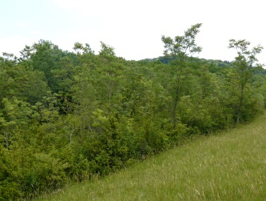
9 | HERB | Herbacé haut | Élément de paysage dont la physionomie est imprimée par une végétation herbacée vivace à forte biomasse couvrant plus de 75% de la surface, dont les espèces ont un port ramifié, avec des feuilles caulinaires nombreuses et une inflorescence souvent de grande taille. La formation végétale typique est l'ourlet au sens large, incluant mégaphorbiaies, roselières et cariçaies. Les ligneux représentent moins de 25% de la surface. | Phragmito australis - Magnocaricetea elatae à l'exclusion de l'Oenanthion aquaticae, Filipendulo ulmariae - Convolvuletea sepium, Galio aparines urticetea dioicae, Trifolio medii - Geranietea, Epilobietea angustifolii, Mulgedio alpini – Aconitetea variegati, Bidention tripartitae ? | 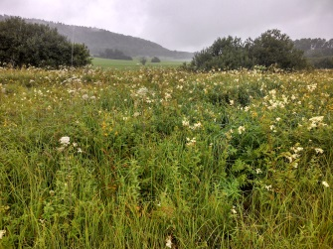
10 | MINV | Minéral peu végétalisé | Élément de paysage très peu couvert par la végétation, hormis la végétation cryptogamique (souvent éparse) et parfois une végétation herbacée annuelle assez clairsemée. La physionomie est donnée par le substrat nu. Les végétations pionnières herbacées et ligneuses apparaissent par plages mais elles sont de faible surface et ne couvrent pas significativement le substrat. Faciès présent typiquement en situation d'éboulis, de dalles rocheuses, de parois, de falaises, sur les estrans... | gréves alluvionnaires : Chenopodion rubri, Bidention tripartitae, Heleochloion schoenoidis | 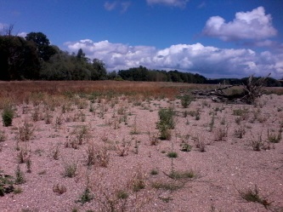
11 | PELO | Pelousaire | Élément de paysage dont la physionomie est imprimée par la présence de pelouses occupant plus de 75% de la surface, que ces pelouses soient hygrophiles mésophiles ou xérophiles. | Festuco valesiacae - Brometea erecti, Nardetea strictae, Koelerio glaucae- Corynephoretea canescentis (Sedo micranthi Corynephorion canescentis, Miboro minimae Corynephorion canescentis, Sileno conicae Cerastion semidecandri), Helianthemetea gutatti, Littorelletea uniflorae, Sedo albi Scleranthetea biennis (Alysso alyssoidis - Sedion albi…), Violetea calaminariae | 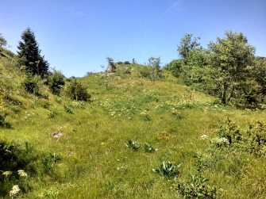
12 | PLANT | Plantation | Élément de paysage planté de ligneux assez denses, de plus de 5 mètres de haut. La strate herbacée n'étant plus entretenue, elle a très souvent un faciès herbacé haut, sauf en fin de cycle où la végétation commence à présenter des affinités avec les faciès forestiers. Ce type de cellule paysagère est souvent très homogène mais il est possible de trouver de petites clairières occupées par une végétation herbacée haute, des voies de communication, des fossés et de petits plans d'eau. |  | 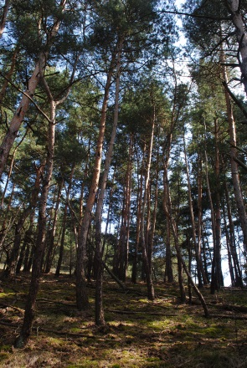
13 | PRA | Prairial | Élément de paysage dont la physionomie est imprimée par la présence de végétations de prairies vivaces couvrant plus de 50% de la surface.
14 | PRAF | Prairial fauché | Élément de paysage dont la physionomie est imprimée par la présence de végétations de prairies vivaces fauchées couvrant plus de 50% de la surface. La fauche produit des paysages assez homogènes du point de vue phytocénotique, avec peu de végétations associées à la végétation prairiale sensu stricto. En fonction de l'intensité et de la régularité de la fauche, on pourra néanmoins trouver des végétations d'ourlets associées, liées à la déprise. Dans ces paysages fauchés, quelques parcelles peuvent héberger une végétation de prairie pâturée. Dans les entrées de parcelles, se trouvent quelques végétations de milieux piétinés. | Brachypodio rupestris Centaureion nemoralis, Trifolio montanii - Arrhenathrenion elatioris, Colchico autumnalis - Arrhenatherenion elatioris, Bromion racemosi, Oenanthion fistulosae… | 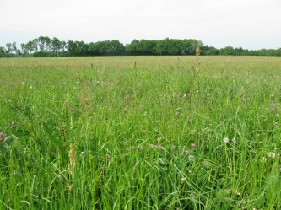
15 | PRAP | Prairial paturé | Élément de paysage dont la physionomie est imprimée par la présence de végétations de prairies vivaces pâturées couvrant plus de 50% de la surface. Le pâturage produit des paysages hétérogènes à l'échelle parcellaire, avec des entrées de pâture hébergeant des végétations piétinées, des reposoirs à bestiaux dont la végétation et celle d'une friche nitrophile, des abreuvoirs aux végétations aquatiques et amphibies, des rochers, des fourrés ponctuels... Dans ces paysages pâturés, quelques parcelles peuvent héberger une végétation de prairie fauchée. | Cynosurion cristati  Galio veri Cynosurenion cristati, Polygalo vulgaris Cynosurenion cristati, Oenanthion fistulosae (pp), Lolio perennis Cynosurenion cristati, Lolio perennis Plantaginion majoris, Mentho longifoliae Juncion inflexi (pp), Ranunculo repentis - Cynosurion cristati, Potentillon anserinae | 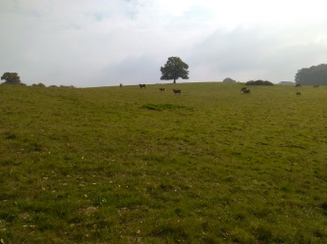
16 | PREB | Pré-bois et parcours boisé | Élément de paysage défini par « une gestion productive mixte, pastorale et sylvicole. Selon la part respective de ces deux activités, il présente un aspect très variable, situé entre deux extrêmes : d’un côté le pâturage intensif parsemé de quelques arbres et, de l’autre, la forêt fermée sporadiquement parcourue. […] Le pâturage boisé se définit structurellement par l’assemblage complexe de communautés végétales élémentaires muscinales, herbacées (prés pâturés, pelouses, ourlets...), arbustives (fourrés, manteaux, buissons) et arborescentes (arbres isolés ou en bosquets plus ou moins denses et étendus).» (Gallandat et al. 1995). En France, les cellules paysagères de pré-bois sont localisées à l’étage montagnard des massifs du Jura, des Alpes et des Vosges. Dans le cadre du programme CarHAB, le pré-bois se définit par un paysage où ni la prairie, ni la forêt ne couvrent plus de 75%. |  | 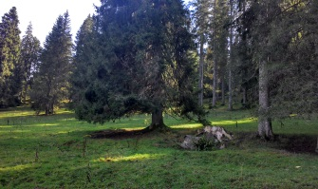
17 | RCOL | Recolonisation | Élément de paysage de physionomie mixte, associant des végétations herbacées hautes et des végétations arbustives (l’ensemble des ourlets et/ou pré-manteaux et/ou fourrés doit atteindre 75%, les ligneux doivent couvrir plus de 25%), associés à d'autres végétations (souvent des végétations de pelouses ou de prairies, des chaméphytaies, des éléments ponctuels de forêt pionnière...). Ce type de cellule paysagère est liée à une dynamique active, non contrainte par la gestion : herbages à l'abandon, coupes forestières en cours de recolonisation, etc. Néanmoins, cette dynamique peut être assez lente, voire très lente (systèmes dunaires, roselières boisées). | Fourrés (non exhautif) Sarothamnion scoparii, Crataego monogymnae - Prunetea spinosae, Franguletea alni, ourlets (non exhaustif) Melampyro pratensis - Holcetea mollis, Trifolio medii Geranietea sanguinei, Filipendulo ulmariae Convolvuletea sepium, Galio aparines urticetea dioicae, Epilobietea angustifolii, friches de l'Equiseto ramossisimi Elytrigion campestris etc... | 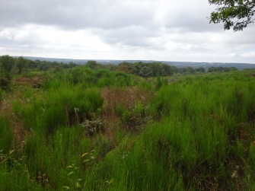
18 | TOUR | Tourbière | Tourbière (perma et curta séries de marais) | Oxycocco palustris - Sphagnetea magellanici (Ericion tetralicis), Scheuzerio palustris - Caricetea fuscae (Rhynchosporion albae, Hydrocotylo vulgaris Schoenion nigricantis) | 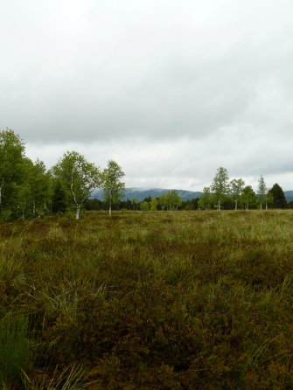
19 | VERG | Verger | A définir
20 | VIGN | Vigne |  |  | 